Министерство образования и науки
Забайкальского края
Государственное автономное профессиональное образовательное учреждение
«Забайкальский горный колледж им. М.И. Агошкова»

КУРСОВОЙ ПРОЕКТ

по МДК. 04.01 Технология разработки и защиты баз данных
Тема: Разработка базы данных «Ресторан у Тамира»»

Выполнил:
студент Цыденжапов Т.Д.
отделение Информационных технологий и экономики
группа ИСиП-23-3к
Руководитель: Александрова А.А.

Чита 2025
Министерство образования и науки
Забайкальского края
Государственное автономное профессиональное образовательное учреждение
«Забайкальский горный колледж им. М.И. Агошкова»

Специальность: 09.02.07 Информационные системы и программирование

Утверждаю
Зав.кафедрой _______________
^{(подпись)}
«___» _______________ 2025 г.

ЗАДАНИЕ
по курсовому проекту студенту Цыденжапову Тамиру Дамдиновичу

отделение ИТиЭ курс 3 группы ИСиП-23-3к
Тема задания: «Разработка базы данных для ресторана у Тамира»
Исходные данные:
1. Пояснительная записка введение; общая часть; основная часть; заключение; список использованных источников
2. Расчетная часть
3. Графическая часть
Лист 1
Лист 2

Дата выдачи задания «___»____________2025 г.
Задание к исполнению принял «___» _______________ 2025 г. ___________
^{(подпись)}
Срок сдачи проекта «___»____________2025 г.
Руководитель Александрова А.А.
^{(подпись)} .

КАЛЕНДАРНЫЙ ПЛАН
выполнения курсового проекта
студента Цыденжапова Тамира Дамдиновича группа ИСиП-23-3к

№п/п | Наименование разделов | Ноябрь |  |  |  | Декабрь |  |  |  | Примечание
 |  | 1 | 2 | 3 | 4 | 1 | 2 | 3 | 4
1 | Описание предметной области
2 | Проектирование базы данных
3 | Реализация базы данных
4 | Обеспечение безопасности базы данных.
5 | Защита

План выполнен: «____» _______ 2025г.

Руководитель работы Александрова А.А.
^{(подпись)}

СОДЕРЖАНИЕ
ВВЕДЕНИЕ 5
1. ПЛАНИРОВАНИЕ 6
1.1 Описание предметной области 6
1.2 Анализ требований 7
1.3 Функциональные и нефункциональные требования 9
1.4 Диаграммы 10
2. ПРОЕКТИРОВАНИЕ 12
2.1 Модульная структура программы 12
2.2 Выбор средств разработки 13
2.3 Макет и фарфрейм приложения 14

ВВЕДЕНИЕ
Управление рестораном представляет собой сложный процесс, включающий координацию работы персонала, контроль заказов, учет запасов и обеспечение высокого уровня обслуживания клиентов. При отсутствии централизованной системы управления возрастает вероятность ошибок, задержек в обслуживании и неэффективного использования ресурсов. В условиях высокой конкуренции такие проблемы напрямую влияют на прибыль и репутацию заведения.
Актуальность разработки веб-приложения для управления рестораном обусловлена необходимостью автоматизации основных бизнес-процессов. Цифровые решения позволяют объединить все ключевые функции в единой системе, обеспечить оперативный доступ к данным и повысить точность учета. Использование веб-приложения особенно удобно за счет возможности работы через браузер без привязки к конкретному устройству, что упрощает контроль и управление деятельностью ресторана.
Цель курсового проекта заключается в разработке веб-приложения для управления рестораном, направленного на оптимизацию процессов и повышение эффективности работы.
Для достижения поставленной цели необходимо решить следующие задачи
- изучить особенности управления рестораном и основные процессы
- проанализировать существующие системы автоматизации ресторанного бизнеса
- разработать функциональную модель веб-приложения для управления рестораном
Практическая значимость заключается в возможности применения разработанного решения в реальной деятельности ресторанов, что позволяет повысить эффективность работы, сократить издержки и улучшить качество обслуживания клиентов.

1. ПЛАНИРОВАНИЕ

1.1 Описание предметной области
Предметная область управления рестораном связана с повседневной работой заведения и тем, как организованы основные процессы в зале. Речь идет не о сложных теориях, а о понятной системе, где администратор или менеджер управляет заказами, столиками и меню через удобный интерфейс.
В центре всей работы находятся несколько основных элементов. Во-первых, это блюда. Они составляют меню и имеют название, цену, категорию и статус доступности. Например, если на кухне закончились продукты, блюдо можно временно отключить. Во-вторых, важную роль играют заказы. Заказ привязан к конкретному столику и включает список выбранных блюд, сумму и текущий статус, который показывает, на каком этапе находится выполнение.
Третьим элементом являются столики. Каждый столик имеет номер, вместимость и статус. Он может быть свободным, занятым или забронированным. Через эту систему администратор понимает, где находятся гости и какие столы доступны. Также столик связан с заказом, что упрощает контроль обслуживания.
Дополнительно используется блок статистики, где собирается общая информация по работе ресторана. Там можно увидеть выручку, количество заказов и загрузку зала. Это помогает быстро оценить текущую ситуацию без сложных расчетов.
Работа системы строится вокруг нескольких простых процессов. Сначала идет управление меню. Администратор добавляет новые блюда, меняет цены или убирает позиции, которые больше не актуальны. Также он может включать и выключать блюда в зависимости от наличия продуктов.
Далее идет процесс обслуживания заказа. Заказ создается для конкретного столика, после чего он проходит несколько этапов. Сначала он появляется в системе, затем готовится на кухне, после чего отмечается как готовый и в конце закрывается после оплаты. В этот момент столик снова становится свободным.
Еще один важный процесс связан с управлением залом. Администратор следит за тем, какие столики заняты, какие свободны и какие забронированы. Для удобства используется визуальное отображение, где каждый столик выделен цветом. Это позволяет быстро ориентироваться в ситуации даже при большой загрузке.
Также система позволяет отслеживать основные показатели работы. Можно увидеть текущую выручку, количество активных заказов и уровень занятости зала. Эти данные обновляются автоматически, что дает возможность принимать решения прямо в процессе работы.
В целом предметная область представляет собой простую и понятную систему управления рестораном, где все основные процессы объединены в одном месте. Главная задача такой системы заключается в том, чтобы упростить работу персонала, ускорить обслуживание и дать администратору полный контроль над ситуацией в зале.

1.2 Анализ требований
При разработке веб-приложения для управления рестораном важно не просто описать процессы, а понять, какие именно задачи должна решать система в реальной работе. Основной упор делается на удобство и скорость выполнения действий, так как ресторан -это динамичная среда, где решения принимаются быстро.
Одним из ключевых требований является возможность централизованного управления всеми данными. Администратор должен работать в одном интерфейсе, не переключаясь между разными системами. Это касается меню, заказов и столиков. Если информация разбросана, возрастает риск ошибок и потери контроля над ситуацией.
Особое значение имеет работа с заказами. Система должна позволять легко создавать заказы, добавлять в них блюда и отслеживать их выполнение. Важно, чтобы изменение статуса происходило быстро и было понятно визуально. Это снижает вероятность путаницы между кухней и залом и ускоряет обслуживание гостей.
Не менее важно обеспечить наглядное управление залом. Пользователь должен видеть текущее состояние столиков без дополнительных действий. Простая визуализация позволяет сразу понять, какие места заняты, какие свободны и где ожидается бронь. Это напрямую влияет на скорость посадки гостей и общее впечатление от сервиса.
Также требуется поддержка актуального состояния меню. В реальной работе часто возникают ситуации, когда блюдо временно недоступно. Система должна позволять мгновенно отразить это изменение, чтобы избежать ошибок при приеме заказов.
Дополнительно важно предусмотреть отображение общей информации по работе ресторана. Администратор должен видеть ключевые показатели, такие как выручка и количество активных заказов, без необходимости выполнять расчеты вручную. Это помогает быстрее ориентироваться в текущей загрузке и принимать решения.
С точки зрения организации работы системы можно выделить несколько базовых требований. Во-первых, все основные действия должны выполняться быстро и без лишних переходов. Во-вторых, интерфейс должен быть интуитивно понятным, чтобы даже новый сотрудник мог быстро разобраться. В-третьих, система должна корректно работать на разных устройствах, так как в ресторане часто используются планшеты.
Отдельно стоит учитывать возможность одновременной работы нескольких пользователей. Информация должна обновляться без задержек, чтобы изменения, внесенные на кухне или в зале, сразу отображались у администратора. Это особенно важно при работе с заказами и загрузкой столиков.
В целом анализ требований показывает, что система должна быть простой, наглядной и быстрой в использовании. Главная задача заключается не в усложнении функционала, а в том, чтобы сделать управление рестораном максимально удобным и понятным в реальных условиях работы.

1.3 Функциональные и нефункциональные требования
Функциональные требования определяют, какие именно действия должна поддерживать система управления рестораном. Прежде всего приложение должно обеспечивать полноценную работу с меню. Пользователь должен иметь возможность добавлять блюда, изменять их характеристики и управлять их доступностью в зависимости от ситуации на кухне.
Важной частью функционала является работа с заказами. Система должна позволять создавать заказы, связывать их со столиками, добавлять позиции из меню и автоматически рассчитывать итоговую сумму. Дополнительно необходимо реализовать механизм изменения статусов заказов, чтобы можно было отслеживать процесс от момента создания до завершения.
Отдельное внимание уделяется управлению столиками. Приложение должно отображать текущее состояние зала и позволять изменять статус столиков. Это включает посадку гостей, освобождение мест и возможность бронирования. Связь между столиком и заказом также является обязательной частью функционала.
Система должна предоставлять базовую аналитику. Пользователь должен видеть ключевые показатели, такие как выручка, количество активных заказов и уровень загрузки зала. Эти данные должны обновляться автоматически при изменении информации.
Нефункциональные требования определяют, каким образом система должна работать. В первую очередь важно обеспечить простоту и удобство интерфейса. Все действия должны выполняться быстро и без лишних переходов, чтобы не замедлять работу персонала.
Также важна адаптивность системы. Приложение должно корректно работать как на компьютерах, так и на планшетах, которые часто используются в ресторанах. Интерфейс должен подстраиваться под разные размеры экранов.
Дополнительным требованием является стабильность и скорость работы. Система должна быстро обрабатывать действия пользователя и не зависать при высокой нагрузке. Это особенно важно в часы пик, когда количество заказов резко увеличивается.
Еще одним важным аспектом является синхронизация данных. При изменении информации она должна сразу отображаться у всех пользователей системы. Это позволяет избежать несоответствий между кухней и залом.
В итоге функциональные требования отвечают за то, что именно делает система, а нефункциональные — за то, насколько удобно, быстро и надежно она это делает.

1.4 Диаграммы
Диаграмма вариантов использования отражает общий функционал системы и показывает, какие действия доступны пользователю. В данном случае основным пользователем является администратор. Он работает с меню, оформляет заказы, управляет столиками, создает и редактирует брони, а также просматривает историю заказов и общую статистику. Такая диаграмма позволяет наглядно представить границы системы и понять, какие задачи она решает в целом (см. рисунок 1).
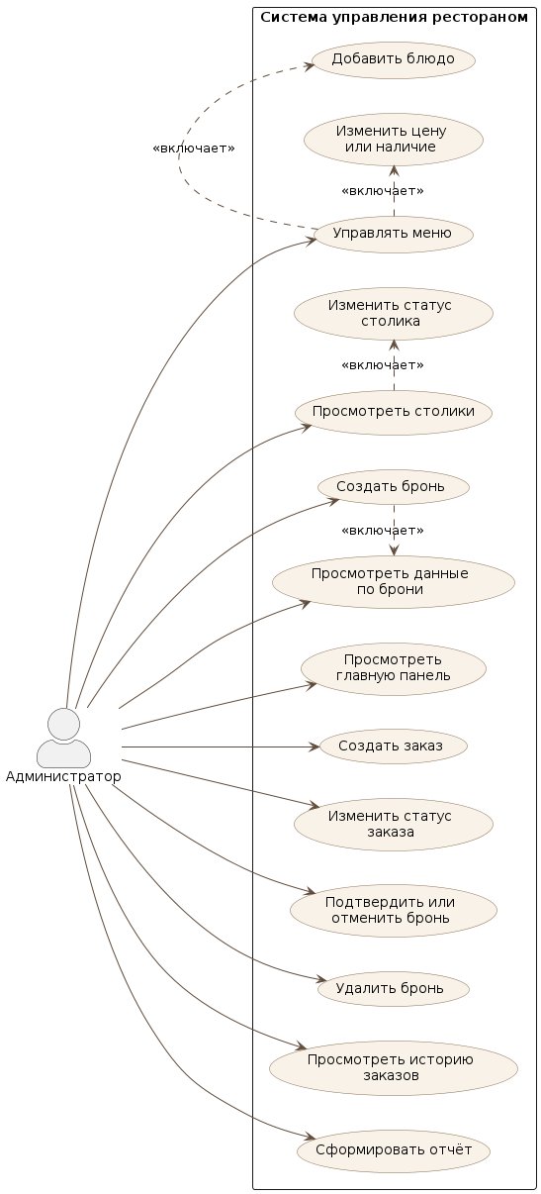
Рисунок 1 — Диаграмма вариантов использования системы управления рестораном
Диаграмма последовательности создания брони показывает, как происходит процесс оформления новой брони. Сначала администратор вводит данные гостя, после чего система проверяет их корректность. Затем выполняется проверка доступности столика на выбранное время. Если все условия выполнены, бронь сохраняется, а столик получает соответствующий статус. В случае ошибки система уведомляет пользователя о проблеме (см. рисунок 2).
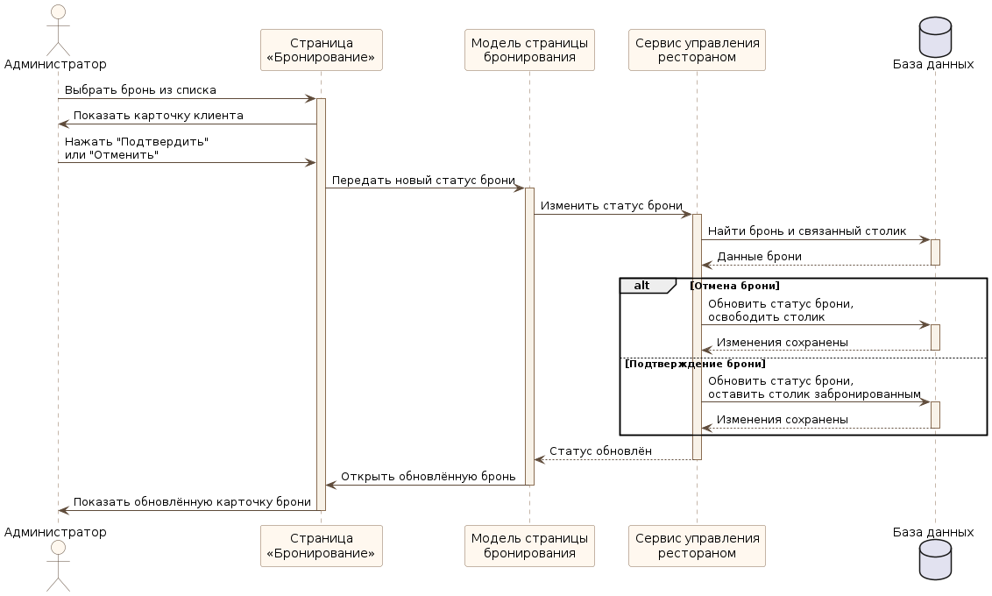
Рисунок 2 — Диаграмма последовательности создания брони
Диаграмма последовательности подтверждения или отмены брони отражает изменение состояния уже существующей записи. Администратор выбирает нужную бронь и принимает решение о её подтверждении или отмене. Система обновляет статус, а при отмене дополнительно освобождает столик, делая его доступным для новых гостей (см. рисунок 3).
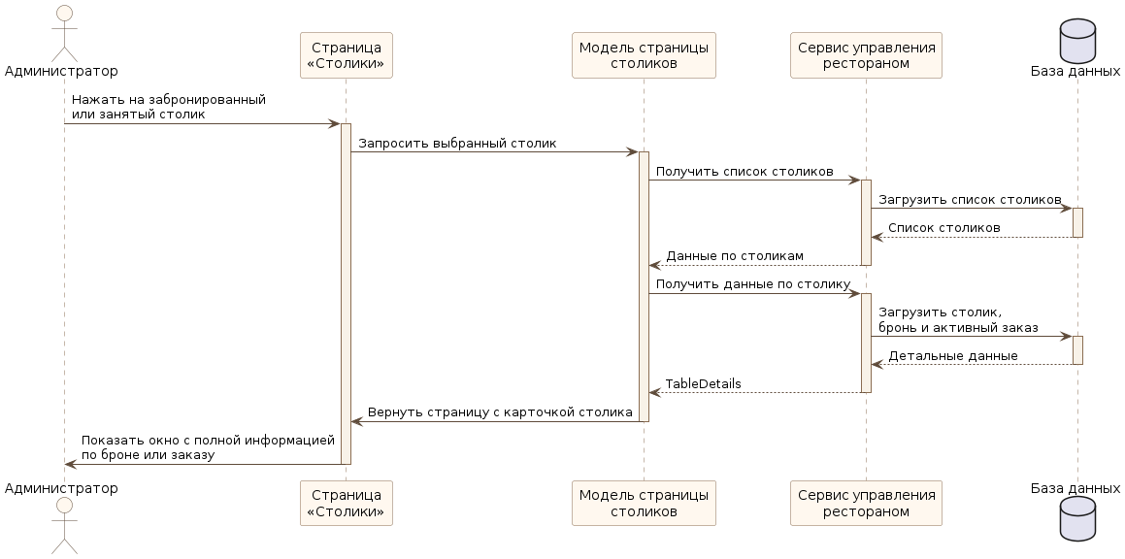
Рисунок 3 — Диаграмма последовательности изменения статуса брони
Диаграмма последовательности создания заказа показывает процесс оформления заказа в системе. Администратор выбирает столик, добавляет блюда из меню и при необходимости указывает дополнительные пожелания. После этого система проверяет введённые данные, сохраняет заказ и связанные с ним позиции, а затем переводит столик в состояние занятого (см. рисунок 4).
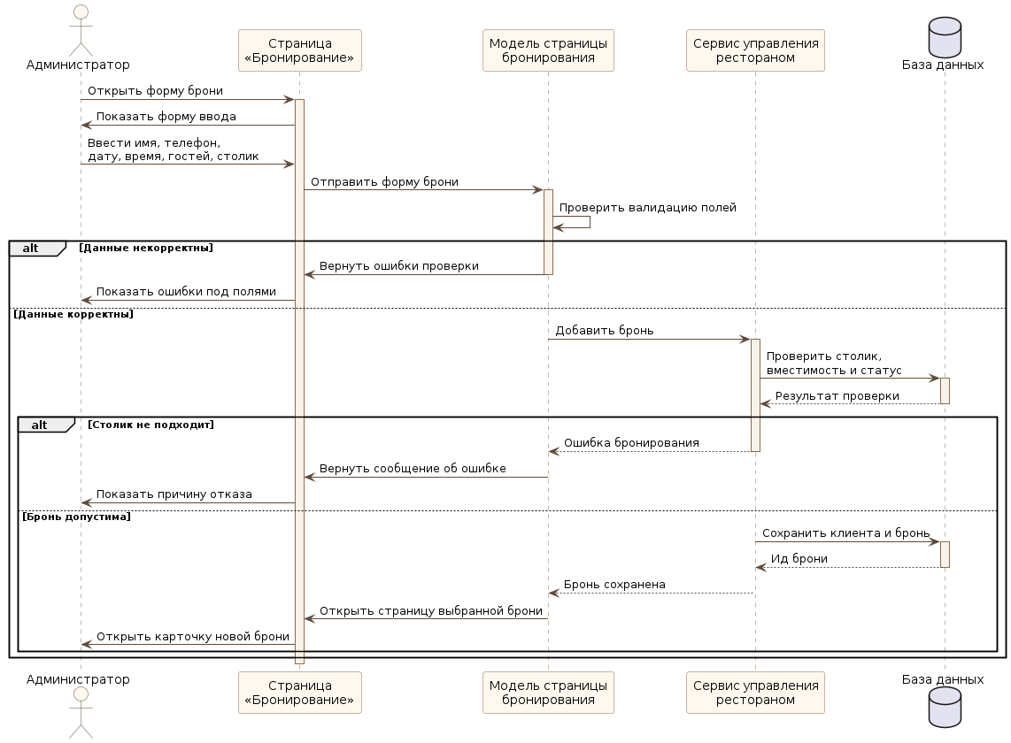
Рисунок 4 — Диаграмма последовательности создания заказа
Диаграмма последовательности просмотра информации о столике демонстрирует получение полной информации о выбранном объекте. После выбора столика система загружает его текущее состояние, наличие активной брони и связанного заказа. В результате пользователь получает актуальные данные для дальнейшей работы (см. рисунок 5).
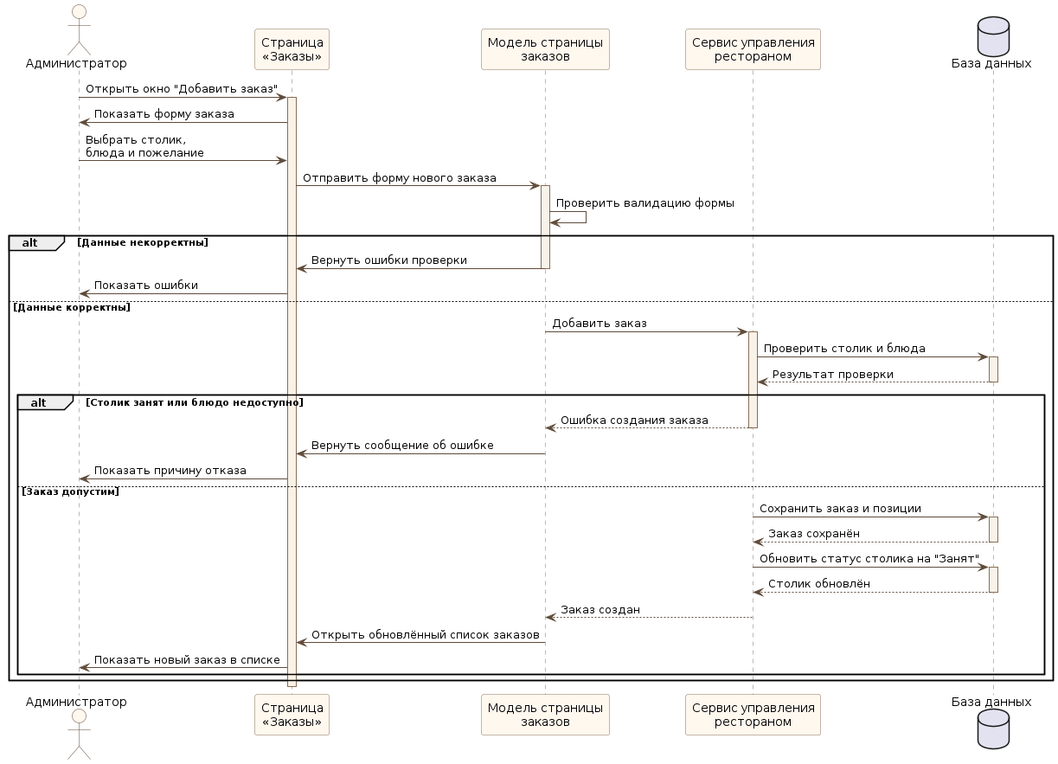
Рисунок 5 — Диаграмма последовательности просмотра столика

2. ПРОЕКТИРОВАНИЕ

2.1 Модульная структура программы
Модульная структура программы показывает, как устроено приложение изнутри и как взаимодействуют его основные части. Вся работа начинается с пользовательского интерфейса, через который администратор выполняет действия в системе. Он открывает нужный раздел, например меню, заказы или столики, вводит данные или просматривает информацию, после чего отправляет запрос на обработку (см. рисунок 7).
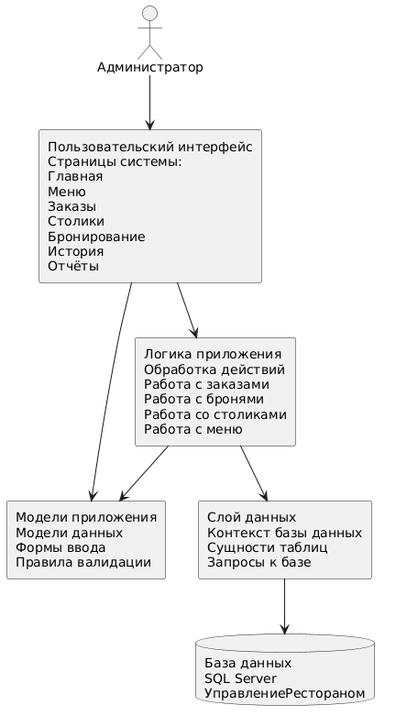
Рисунок 7 — Модульная структура программы управления рестораном
После этого управление переходит к логике приложения. На этом уровне происходит обработка действий пользователя. Система проверяет корректность введённых данных и определяет, что именно нужно сделать. Это может быть создание заказа, оформление брони, изменение статуса столика или обновление информации в меню.
Для выполнения этих операций используются модели данных. Они отвечают за хранение информации внутри системы и помогают правильно работать с введёнными данными. Также на этом уровне происходит проверка данных, чтобы в систему не попадали ошибки или некорректные значения.
Далее система обращается к слою данных. Этот уровень обеспечивает связь между приложением и базой данных. Здесь выполняются основные операции с данными, такие как добавление новых записей, получение информации, её изменение или удаление.
На последнем этапе данные сохраняются в базе данных или извлекаются из неё. После выполнения всех операций результат возвращается обратно в приложение, и пользователь видит обновлённую информацию на экране. Это позволяет системе работать как единое целое и обеспечивает удобное управление рестораном.

2.2 Выбор средств разработки
При разработке веб-приложения для управления рестораном использовался набор инструментов, позволяющий охватить все этапы создания системы — от проектирования до реализации и оформления работы.
На этапе проектирования интерфейса применялся инструмент Figma. Он использовался для создания макетов страниц, продумывания структуры приложения и визуального представления пользовательского интерфейса. Это позволило заранее определить расположение элементов и упростить дальнейшую разработку.
Для работы с базой данных использовалась система SQL Server Management Studio. С её помощью создавалась структура базы данных, таблицы и связи между ними. Также данный инструмент применялся для выполнения запросов и проверки корректности хранения данных.
При проектировании структуры базы данных дополнительно использовался сервис ERD Plus. Он позволил наглядно представить сущности системы и связи между ними, что упростило понимание логики хранения данных и взаимодействия между объектами.
Основная разработка приложения выполнялась в среде Visual Studio Code. Этот редактор использовался для написания кода, настройки структуры проекта и работы с файлами. Он обеспечивает удобную навигацию по проекту и поддержку различных технологий веб-разработки.
Для оформления пояснительной записки применялся Microsoft Word. В нём выполнялось написание текста курсовой работы, структурирование разделов и оформление в соответствии с требованиями.
Дополнительно для подготовки презентационных материалов использовался Microsoft PowerPoint. Он применялся для создания наглядных слайдов, отражающих основные этапы разработки и результаты работы.
Выбор данных средств разработки обусловлен их удобством, доступностью и широким распространением. Они позволяют эффективно реализовать проект и обеспечить качественное представление результатов.

2.3 Макет и фарфрейм приложения

